Fédération de Recherche ECCOREV n° 3098

CNRS/Aix Marseille Université

Europôle Méditerranéen de l’Arbois

Bâtiment Laennec

13545 Aix en Provence cedex 4

Direction : Nicolas Roche

Nicolas.roche@univ-amu.fr

Administration : Joëlle Cavalieri

Tél : 06 66 03 84 72

[Joelle.cavalieri@univ-amu.fr](mailto:Joelle.cavalieri@univ-amu.fr)

Site internet : <http://www.eccorev.fr/>

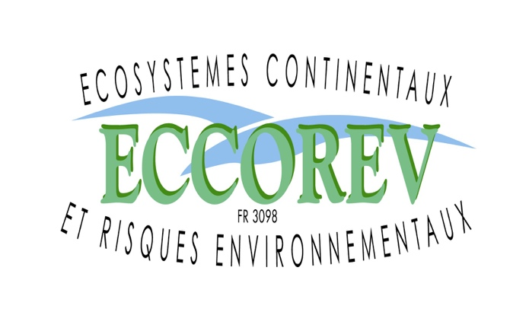

**Journée Restitution de l’Appel d’Offre Interne 2021**

**Mercredi 23 octobre 2024**

**Aix en Provence Technopole de l’Arbois**

**Fiche-Résumé**

**Titre :**

Titre PROJET : Dynamique temporelle et 3D de micro**plas**tiques dans la baie de **Ma**rseille : approche expérimentale et modélisation (PLASMA)

**Porteur du projet : L. Vidal**

**Participants :** L. Licari, S. Conrod, C. Paillès, A. Alcaïno, C. Pinazo, C. Chevalier

**Laboratoires et Partenaires impliqués :** CEREGE, M.I.O.

**Principaux résultats :** Caractérisation spatio-temporelle de la contamination par les microplastiques dans la baie de Marseille : de la surface jusqu’aux sédiments

**Publications, congrès :**

Alcaino A., Vidal L., Licari L., Paillès C., Conrod S., Dauvier J., Chevalier C., Pinazo C., Grelaud M., Ziveri P., Influence of the Rhone River intrusion on microplastic distribution in the Bay of Marseille, 2024, Regional studies in Marine Science, 73, <https://doi.org/10.1016/j.rsma.2024.103457>

**Suite donnée au projet (**contrats nationaux, internationaux, bourses de thèse…):

Projet Carnot Eau & Environnement E&E PLASMA (2022-2025) ;

1 bourse de thèse (50% Carnot E&E, 50% CEREGE)(2022-2025) : A. Alcaïno

Projet Carnot E&E Fluormidable (2025-2027)

1 bourse de thèse (50% Inst. Ocean ; 50 % Région Sud) (2024-2027) : A. Surmont